|  |  |  |
| --- | --- | --- |
| Mathématiques 1ère | DIVERSION | 20 août 2022 |

|  |  |
| --- | --- |
|  | **CARRÉ MAGIQUE**  <https://www.youtube.com/watch?v=Q0tlIpHq6G0&t=257s>  Dürer Mélencolia  *Carré magique de Durer* |

**PARTIE 1**

**Les carrés de type 4*4 (4 lignes 4 colonnes) ou d’ordre 4 :**

Il en existe 880 dont 48 plus que parfaits. Et, pourtant, pas si facile que cela à construire.

Deux principales sortes de carrés magiques 4 x 4 :

**\* les carrés quelconques (ou simples**) :

La somme magique est répétée 10 fois : lignes, colonnes et diagonales principales.

**\* les carrés plus que parfaits (PQP) :**

La somme magique s'y retrouve 32 fois : diagonales secondaires (pan diagonales) et tous les carrés 2x2.

1/ Dans la vidéo le carré est-il quelconque ou PQP ? (Justifier)

2/ Quel est le pourcentage de carrés PQP par rapport à tous les carrés 4*4 magiques ?

**Carré le plus simple : carré de DURER**

Le carré de Durer est un carré dans lesquels sont disposés les nombres de 1 à 16 (comme il y a 16 cases) comme ci-dessous :

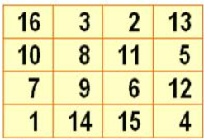

3/ Que représentent les nombres : 1, 2, 3, 4 …, 16 ?

4/ Calculer $S_{16}$ la somme des 16 premiers termes de la suite arithmétique en utilisant la formule suivante :

$$S_{n}=\frac{n}{2}*(U_{1}+U_{n})$$

5/ La somme magique est donc $\frac{S_{16}}{ordre du carré magique}=$

6/ Vérifier que le carré soit magique, est-il PQP ? (Justifier)

**PARTIE 2**

**Autre carrés : vers le tour de magie**

|  |  |
| --- | --- |
| **Les cases blanches ne changent pas** | **Pour la construction du tour** |
|  | 1/ Demander à une personne un nombre compris entre 50 et 100.  2/ Retire 50 au nombre donné et ajoute 17.  Cela correspond à la case jaune 17 +  3/ Ajoute 1 au nombre précédant. Cela correspond à la case jaune (1er) ?  4/ Ajoute encore 1 au nombre précédant. Cela correspond à la case jaune (2e) ?  5/ Ajoute encore 1 au nombre précédant. Cela correspond à la case jaune (3e) ? |

1/ Faire un essai et vérifier que le carré soit magique.

2/ Remplir l’algorithme suivant :

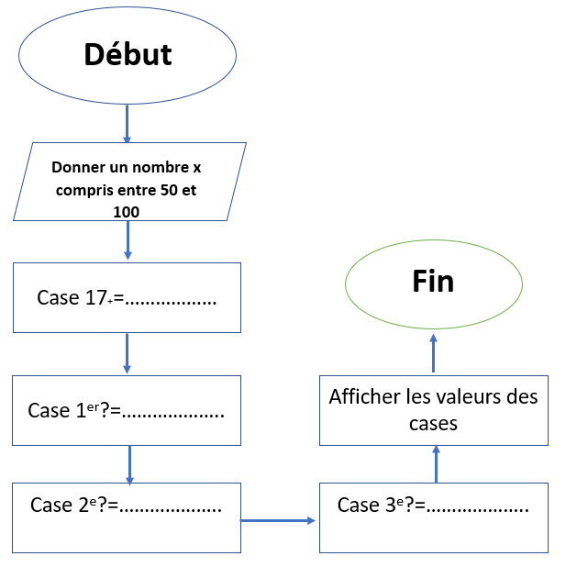

3/ Compléter le programme suivant, copier le dans la console et tester avec le nombre de la question 1 :

x=int(input("Donner une valeur de x comprise entre 50 et 100 ?"))

a=……………. # a correspond à la case 17+

b=…………..… # b correspond à la case 1er?

c=……………… # c correspond à la case 2e?

d=……………… # d correspond à la case 3e?

print("la valeur de la case 17+ est",a)

print("la valeur de la case 1er? est",b)

print("la valeur de la case 2e? est",c)

print("la valeur de la case 3e? est",d)